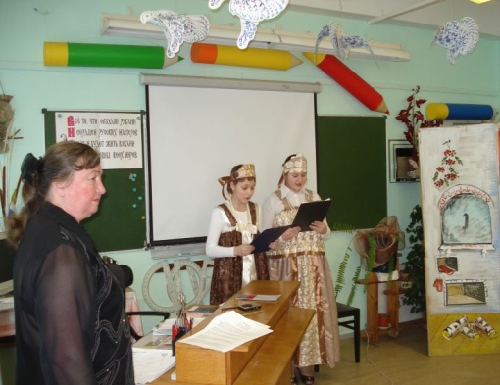

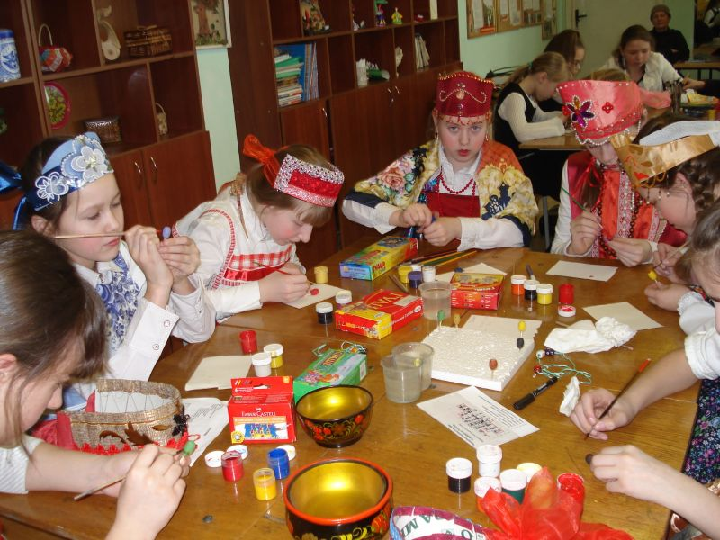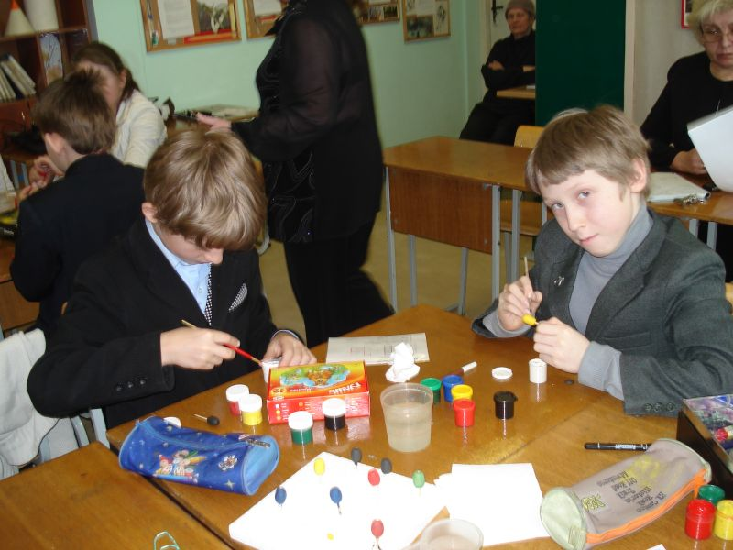

*В практической работе – росписи бусинки, заложено создание возможностей применения учащимися тех знаний и умений, которые они приобрели в течении четверти. Работа должна обеспечить достижений реальных творческих результатов.*

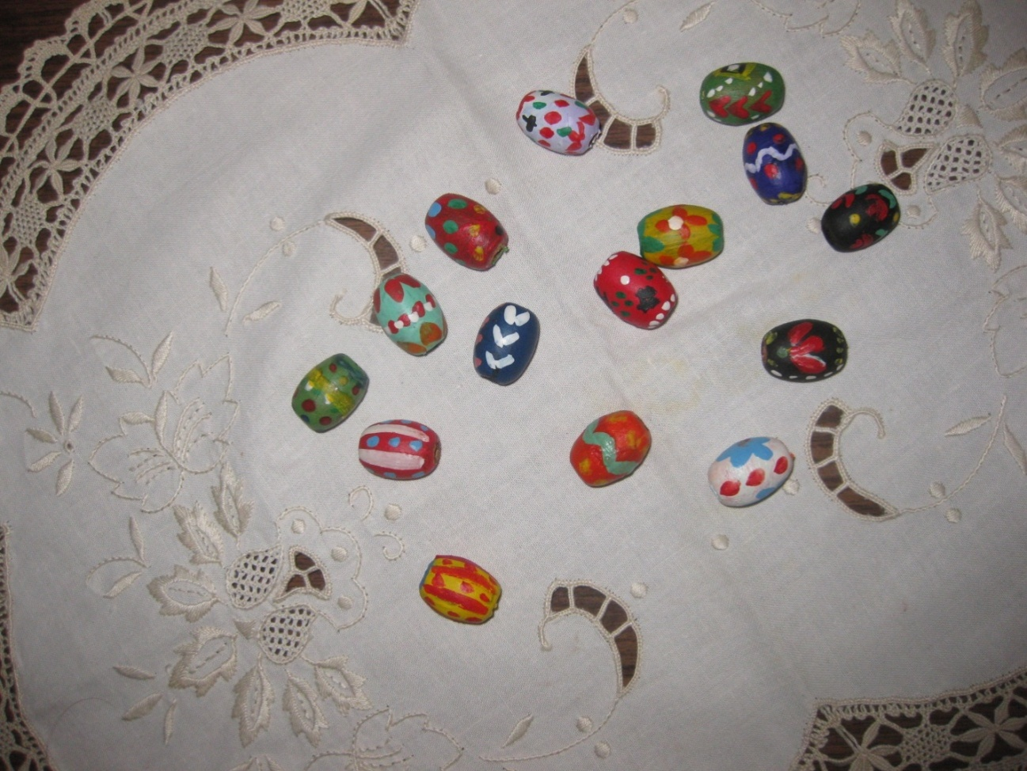

***Нет без явного усиленного трудолюбия ни талантов, ни гениев.***

Д.И.Менделеев

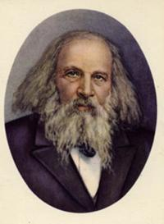 На этапе рефлексии учащимся предлагается вставить пропущенное слово в предложение. Для этого необходимо разгадать кроссворд на тему народной культуры.

**Народные промыслы как __________ в ожерелье России.**

|  |  |  |  |  |  |  |  |  |  |  |
| --- | --- | --- | --- | --- | --- | --- | --- | --- | --- | --- |
| 1 |  |  |  |  |  |  |  |  |  |  |
| 2 |  |  |  |  |  |  |  |  |  |  |
| 3 |  |  |  |  |  |  |  |  |  |  |
| 4 |  |  |  |  |  |  |  |  |  |  |
| 5 |  |  |  |  |  |  |  |  |  |  |
| 6 |  |  |  |  |  |  |  |  |  |  |

*Что может говорить о человеке?*

*Общее название украшения предмета*

*Что хранит прошлое?*

*Элемент украшения русской избы.*

*В чем проявляется художественное отражение мира?*

*Символ государства, рода.*

*Ответ: жемчуг.*

***У каждого художника***

***Есть свой узор любимый,***

***И в каждом отражается***

***Сторонушка родимая,***

***Ее трава шелковая,***

***Ее цветы весенние***

***И мастерство волшебное***

***Достойно восхищения.***

Всероссийский конкурс

педагогического мастерства

«МОЙ ЛУЧШИЙ УРОК»

**Методическая**

**разработка урока**

*по программе*

*«Изобразительное искусство*

*и художественный труд»*

*под ред. Б. М. Неменского*

Роль народных промыслов

в современной жизни.

Бусинки.

Автор Зонова

Виолетта Александровна

[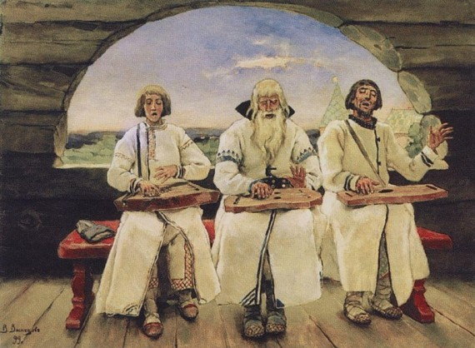](http://tainy.net/wp-content/uploads/2010/07/0_b82f_9c7b3044_XL-570x418.jpg)

**2011**

**ЗОНОВА**

**ВИОЛЕТТА**

**АЛЕКСАНДРОВНА,**

***заслуженный учитель РФ,***

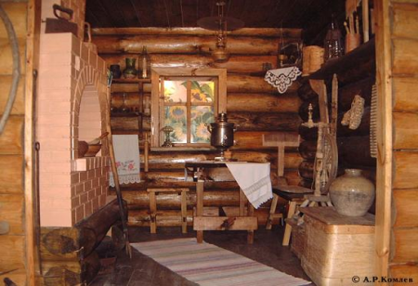***отличник народного образования, высшей квалификационной категории***

**Образование**  высшее, ЛГПИ им.А.И.Герцена, художественно-графический факультет

**Место работы**

ГОУ СОШ № 644, г. Санкт – Петербург,

**Педагогический стаж** 43 года

**Преподаваемый предмет** Изобразительное искусство, черчение, технология

Виолетта Александровна – увлеченный своим предметом педагог, основной задачей которого является воспитание гражданина свободного и культурного, осознающего себя частицей Родины.

Виолетта Александровна, работая над программой **«Мир русской народной культуры»**, создала методическое пособие и принимает участие в международном проекте Сербия - Россия «Изучение русской культуры через диалог двух стран».

Под руководством Зоновой В. А. систематически проходят практику студенты РГПУ им. А. И. Герцена. Несколько лет она делилась своим опытом и знаниями в Академии повышения педагогического образования.

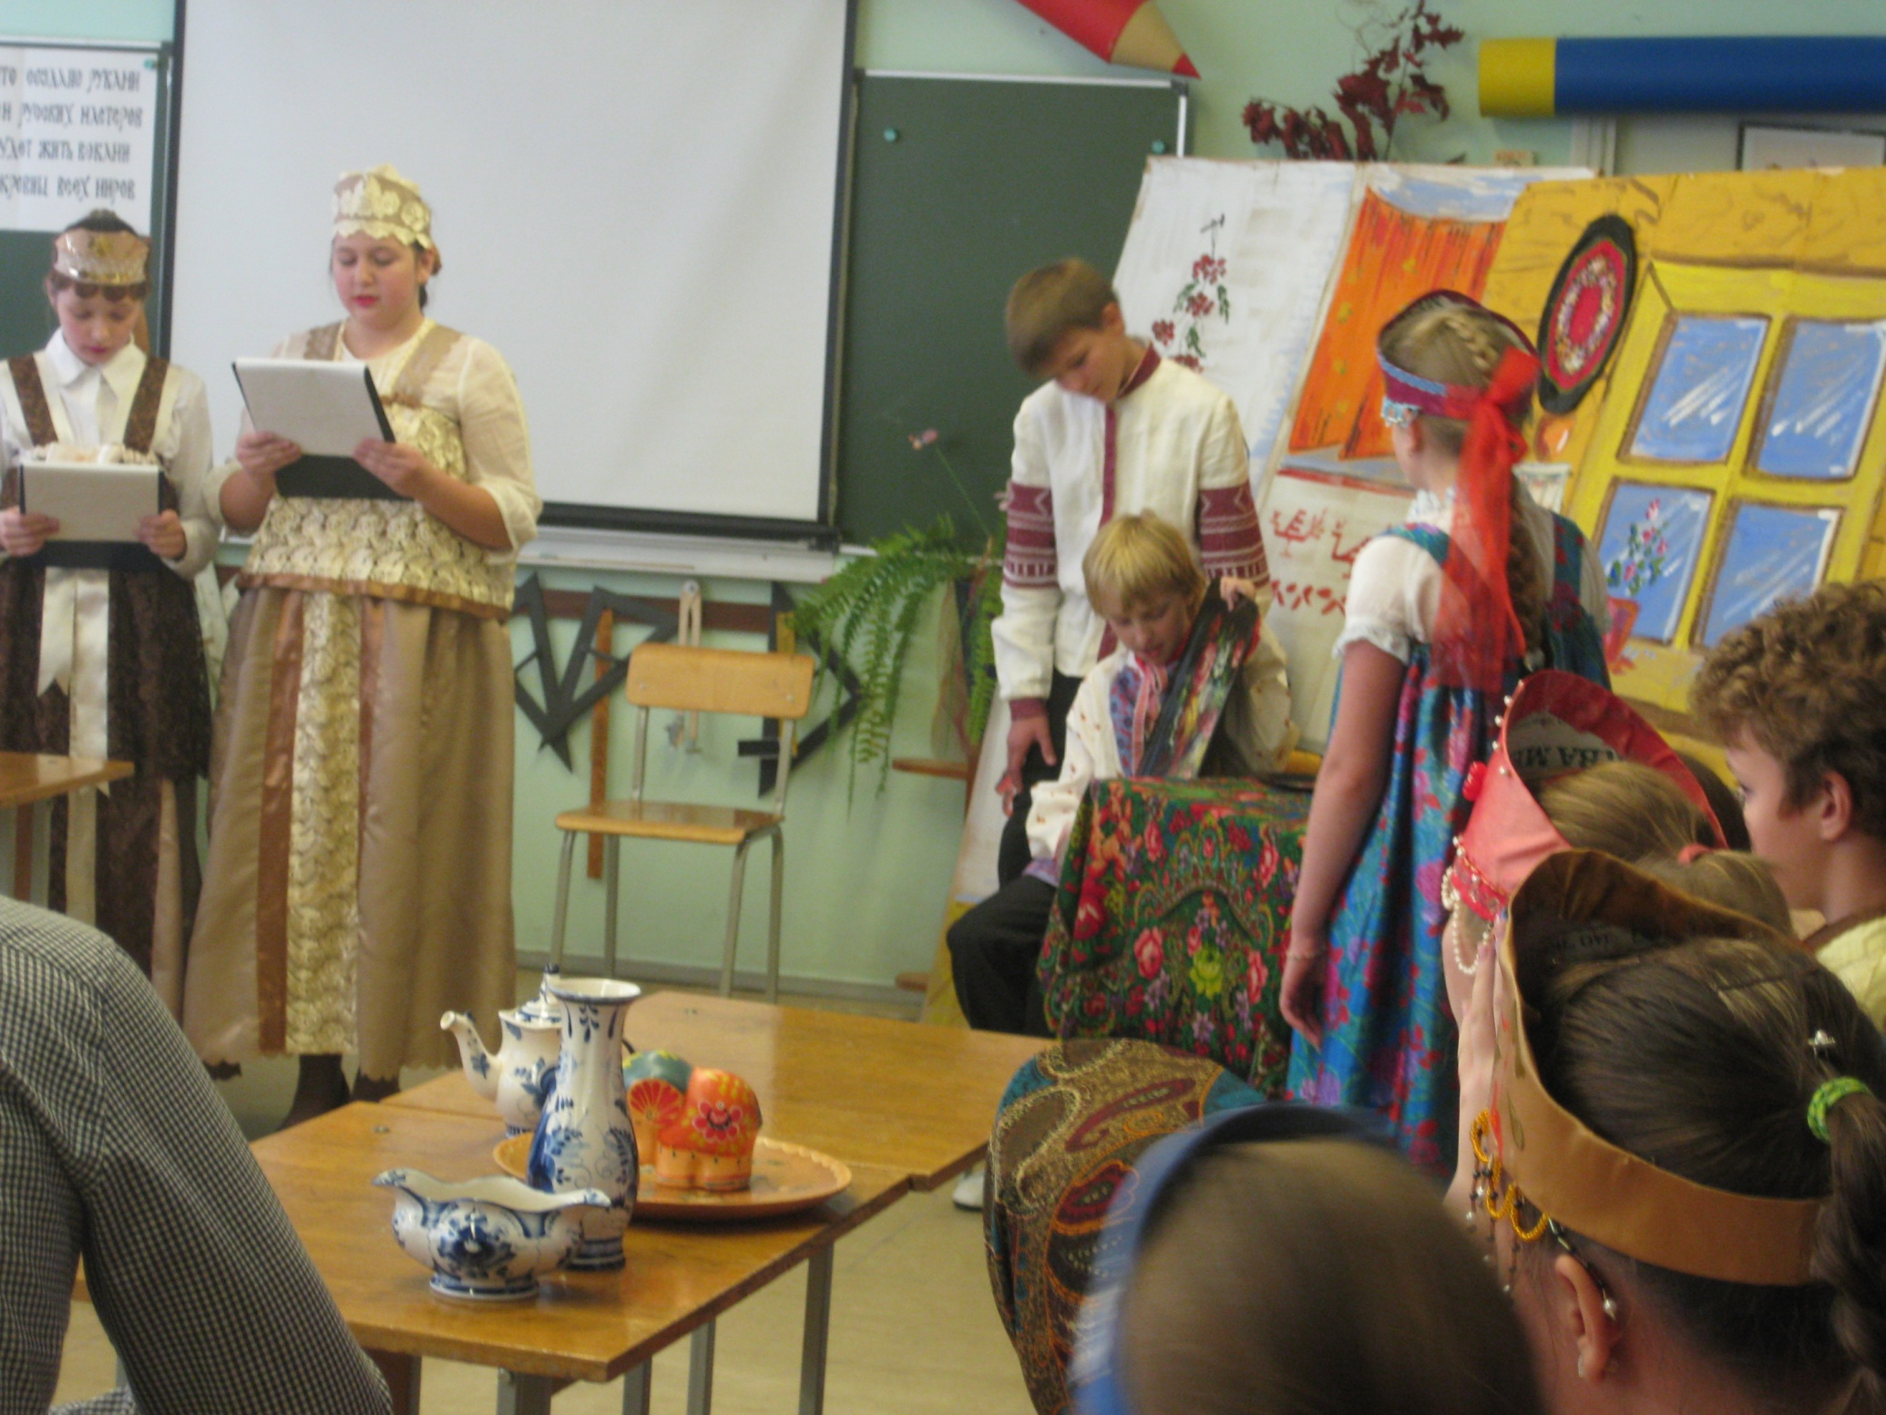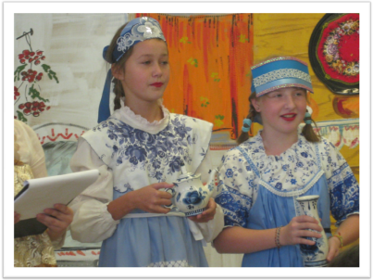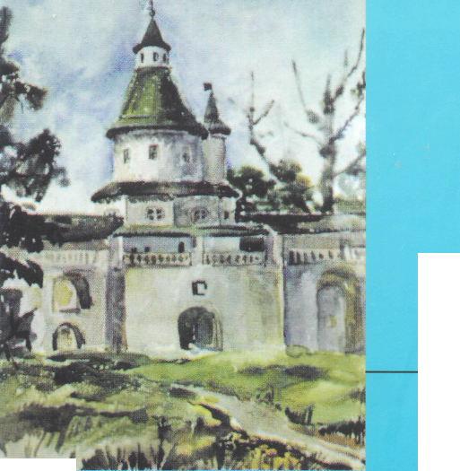Ученики Виолетты Александровны ежегодно становятся победителями всероссийских и международных конкурсов.

Признанием профессиональных достижений стало присвоение Зоновой В. А. звания Заслуженный учитель РФ.

Виолетта Александровна плодотворно работает и как художник. Ее персональные выставки неоднократно проходили в России, во Франция, в Финляндии.

**Сценическое действие**

***Все то, что создано руками***

***И сердцем русских мастеров,***

***Живет и будет жить веками***

***Среди сокровищ всех миров.***

*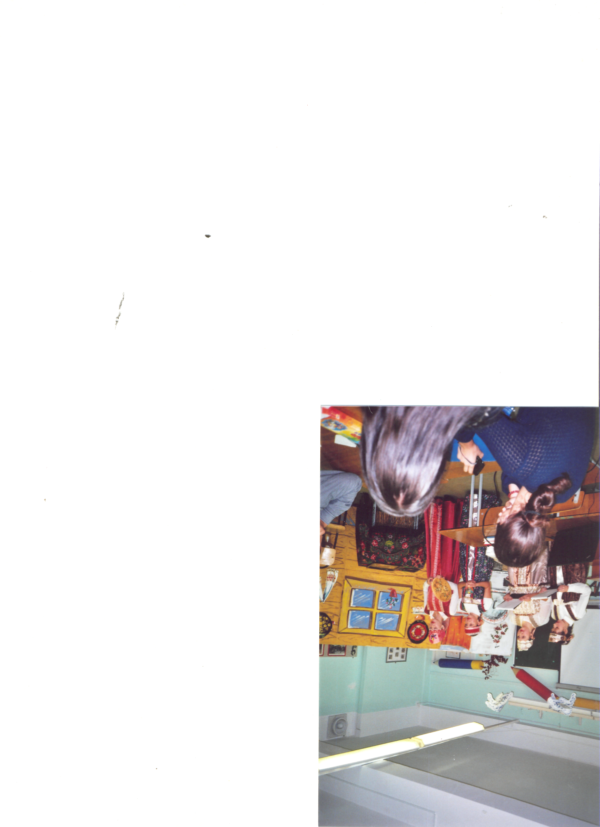Урок «Роль народных промыслов в современной жизни. Бусинки» является итогом изучения темы 2 четверти в 5 классе. Для актуализации, дополнения и обобщения знаний о русских народных промыслах (Хохлома, Жостово, Городец, Гжель) выбран комбинированный тип урока. Задачи урока: углубление знаний с помощью ролевой игры; воспитание гордости за русскую культуру; развитие художественного вкуса; стимулирование творческой деятельности; создание атмосферы для творческого развития; выполнение творческого задания формируют способы учебной деятельности.*

***В ход урока включены разные образовательные технологии***

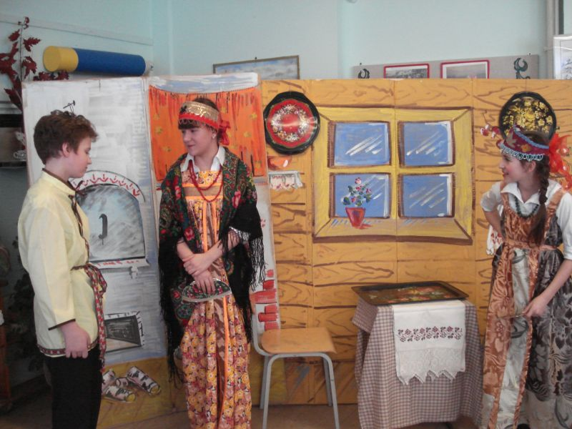

**Ролевая игра**

**Выразительное чтение стихов**

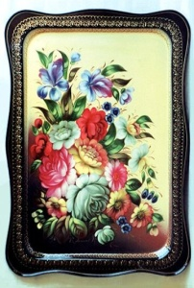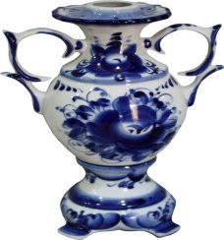

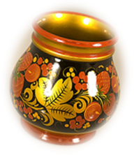

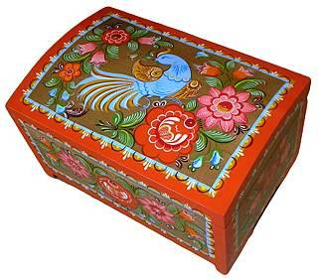

*Для реализации цели использованы предметы народных промыслов, а для погружения в быт – русские народные костюмы и декорации к сценкам.*

*ПРЕЗЕНТАЦИЯ к уроку составлена таким образом, чтобы ярко и наглядно показать красоту русских народных промыслов. А стихотворные вставки способствуют восприятию материала.*

**Монтаж**